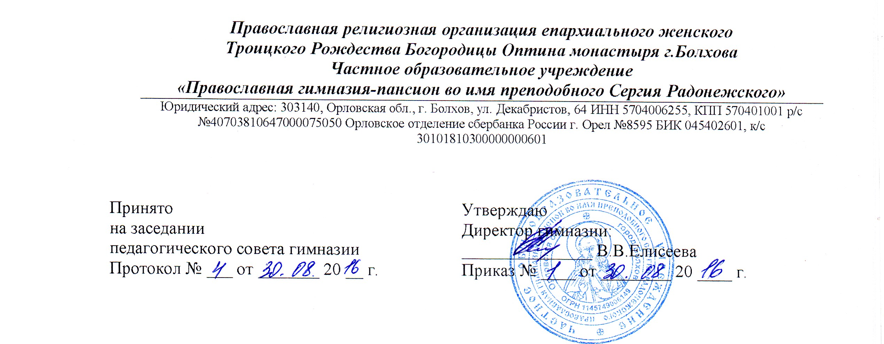
ПОЛОЖЕНИЕ
О ВЕДЕНИИ КЛАССНОГО ЖУРНАЛА

- Классный журнал является государственным документом, ведение которого обязательно для каждого учителя, классного руководителя.
- Классные журналы параллельных классов нумеруются литерами, например, 4 а, 7 б.
Заместитель директора по учебно-воспитательной работе до начала учебного года даёт указания классным руководителям о распределении страниц журнала в соответствии с количеством часов, выделенных в учебном плане. Проводит инструктаж по ведению классного журнала с регистрацией в соответствующем журнале.
- Все записи в классном журнале оформляются своевременно, аккуратно, чётко, разборчиво, без помарок. Ошибки, допущенные в документе, исправляются таким образом: ошибочные отметки, выставленные ученику, аккуратно зачёркиваются, а рядом с зачеркнутой отметкой пишется правильная. Все исправления должны быть оговорены, заверены подписями лиц, допустивших нарушения, и печатью учреждения.
- Обязанности классного руководителя:
  - Своевременно оформляет титульный лист классного журнала; наименование общеобразовательного учреждения пишется в соответствии с Уставом;
  - Указывает в оглавлении наименование предметов в соответствии с учебным планом, страницы;
  - Пишет полностью фамилию, имя, отчество учителей, преподающих в классе;
  - Своевременно заполняет «Общие сведения об учащихся» из их личных дел, сведения о занятости школьников в факультативах, кружках, других дополнительных занятиях;
  - Записывает фамилии, имена обучающихся в алфавитном порядке;
  - Отмечает в «Сведениях о количестве пропущенных уроков обучающихся» в течение учебного дня, подводит итоги о количестве дней, уроков, пропущенных каждым в течение четверти (полугодия), учебного года и в целом всеми учащимися за год в «Сводной ведомости учёта посещаемости».
  - Обучающимся, находившимся на длительном лечении в больнице, санатории и других лечебных заведениях и осуществляющих обучении в данных учреждениях, выписку отметок прикрепляют на последнюю страницу классного журнала. Эти оценки учитываются учителями – предметниками при выставлении четвертных (полугодовых), годовых отметок;
  - Учащиеся, переведённые по состоянию здоровья обучаться на дому, остаются в списочном составе своего класса: учителя, обучающие их, четвертные (полугодовые), годовые отметки своевременно выставляют в классный журнал, а текущие – в рабочий журнал; классный руководитель в графе «Решение педсовета» делает запись: Обучается на дому, приказ (дата и номер)»;
  - В «Сводной ведомости учёта успеваемости» вносятся четвертные (полугодовые) годовые отметки, записываются решения педсовета (дата и номер) о переводе учащихся в следующий класс, условном переводе, оставлении на повторный курс, об окончании 9,11 классов, а также даты и номер приказов о допуске к итоговой аттестации, награждении золотыми, серебряными медалями;
  - При выбытии и прибытии обучающегося в течение учебного года напротив его фамилии в графе «Решение педсовета» делается запись: «Выбыл» или «прибыл», дата, номер приказа директора школы, на остальных страницах журнала пишет «выбыл», «прибыл» с указанием даты.
- Обязанности учителя:
  - Систематически проверяет и оценивает знания обучающихся, выставляет отметки в классный журнал в соответствии с Положением о системе оценивания знаний обучающихся;
  - Обязательно отмечает на каждом уроке отсутствующих школьников;
  - На правой странице журнала конкретно записывает пройденный материал на уроке: при проведении сдвоенных уроков, письменных контрольных работ, экскурсий, практических и лабораторных работ, записывает даты и тему изученного материала каждого урока;
  - При итоговом повторении конкретно записывает тему;
  - Своевременно выставляет отметки в классный журнал за контрольные, практические и другие виды работ;
  - Ученик, пропустивший уроки по болезни или другим уважительным причинам и присутствующий на контрольной работе, выполняет её после индивидуальной работы с учителем, отметка в этом случае ставится тем числом, когда проводилась работа для всего класса;
  - В графе «Домашнее задание» чётко записывает его содержание: параграф, страницы, номера упражнений и другие виды работ;
  - Выставляет четвертные (полугодовые), годовые отметки в графе, следующей за последним уроком.
6. Директор образовательного учреждения, его заместители по учебно-воспитательной работе несут ответственность за сохранность классных журналов.
Обязанности директора и заместителя директора по учебно-воспитательной работе:
6.1. Осуществлять контроль за:
- выполнением теоретической и практической части учебных программ;
- своевременным выставлением учителями оценок за контрольные, практические работы, классные и домашние сочинения;
- накопляемостью оценок по учебным предметам;
- дозировкой домашнего задания в соответствии с «Гигиеническими требованиями к условиям обучения школьников в общеобразовательных учреждениях»;
- посещаемостью учащихся;
- своевременностью и правильностью записей в журнале;
6.2. Заполняет по мере необходимости «Замечания по ведению классного журнала» с отметкой о выполнении замечаний, предложений.
7. «Листок здоровья» заполняется медицинским работником с помощью классного руководителя.
8. Все классные журналы учителя после проведения последнего урока ставят в отведенную ячейку шкафа для журналов в учительской.
9. При необходимости классный руководитель и учитель – предметник может работать с классным журналом в учительской или учебном кабинете, оставив в соответствующей ячейке информацию о месте нахождения журнала.

